ПАМЯТКА ДЛЯ НАСЕЛЕНИЯ
О МЕРАХ ПОЖАРНОЙ БЕЗОПАСНОСТИ
В ПОЖАРООПАСНЫЙ ПЕРИОД
Уважаемые жители Кринично-Лугского сельского поселения!
С НАСТУПЛЕНИЕМ ВЕСЕННЕ-ЛЕТНЕГО ПЕРИОДА ВОЗРАСТАЕТ УГРОЗА ВОЗНИКНОВЕНИЯ ПОЖАРА!
С наступлением весенне-летнего пожароопасного периода Администрация Кринично-Лугского поселения обращается к гражданам с просьбой соблюдать меры безопасности при обращении с огнем в частном секторе и на садовых участках!
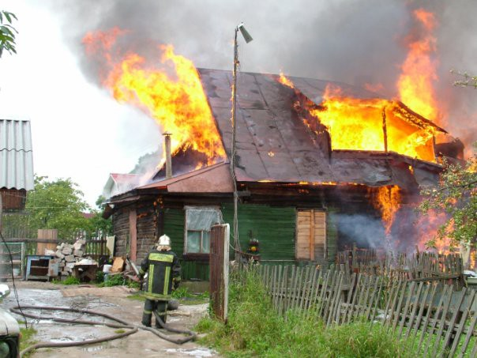
Чтобы не допустить возникновения пожара необходимо знать и соблюдать элементарные правила пожарной безопасности:
- своевременно очищайте участок и прилегающую к нему территорию от горючих отходов, опавших листьев и травы;
- не сжигайте мусор вблизи строений;
- не загромождайте проезды улиц, ведущих к частным домам и садовым участкам, ветками деревьев и мусором, так как это препятствует проезду пожарных автомобилей;
- соблюдайте меры предосторожности при эксплуатации электрических сетей, электробытовых, газовых приборов;
- будьте осторожны при пользовании открытым огнем: свечами, керосиновыми и паяльными лампами, не оставляйте их без присмотра;
- не допускайте шалости детей с огнем.

В каждом жилом доме и на садовом участке необходимо иметь средства для тушения огня и противопожарный инвентарь: емкость с водой (бочкой)
или огнетушитель, кошму, ведро, лопату и приставную лестницу.
Если Вам самостоятельно не удалось предотвратить пожар:
Немедленно позвоните в пожарную охрану! Сообщите диспетчеру четкую информацию о месте пожара, его причине и вероятной угрозе для людей. Назовите свое имя, номер телефона для получения дальнейших уточнений.
До прибытия подразделений пожарной охраны необходимо быстро реагировать на пожар, используя все доступные способы для тушения огня (песок, вода, покрывала, одежда, огнетушители и т. д.)
Закройте двери и окна, так как потоки воздуха способствуют распространению огня.
Отключите газ, электричество.
Если потушить пламя невозможно, в первую очередь - постарайтесь спасти людей.
Затем уберите баллоны с газом, автомобили и все легковоспламеняющиеся материалы.
Открывая горящие помещения, надо быть максимально внимательным, так как новое поступление кислорода может усилить пламя. Если есть дым, двигайтесь, пригнувшись, закрывая лицо, при необходимости закройте голову влажным полотенцем, обильно смочив водой одежду.
Если на человеке загорелась одежда, не позволяйте ему бежать. Повалите его на землю, закутайте в покрывало и обильно полейте. Ни в коем случае не раздевайте обожженного, если одежда уже прогорела, накройте пострадавшие части тела чистой тканью и вызовите скорую помощь.
УВАЖАЕМЫЕ ГРАЖДАНЕ!
СОБЛЮДАЙТЕ МЕРЫ ПОЖАРНОЙ БЕЗОПАСНОСТИ!

ПРИ ПОЖАРЕ ЗВОНИТЕ «01»,
ПО ТЕЛЕФОНУ СОТОВОЙ СВЯЗИ «112».

